Короткие стихи на Новый год

Стихи на Новый год бывают разные. Веселые и искрометные. Лирические и трогательные. Да разные-всякие! Но особенное место во всем этом разнообразии занимают короткие стихи на Новый год. И прежде всего потому, что такие короткие стихи нужны всем:
Малыши учат и читают короткие стихи про Новый год Деду морозу.
Дошкольники читают короткие стихи на новогодних утренниках
Даже школьники не хотят утруждать себя долгой зубрежкой и заучивают про Новый год короткие стихи.
Папы и мамы, бабушки и дедушки, а вместе с ними и педагоги роют кучу литературы и интернет, разыскивая короткие стихи на Новый год для своих деточек.
Ну что же… Значит, нужно и нам внести свою лепту в этот всеобщий поиск коротких стихов на Новый год. Мы поискали. Нашли. Выбрали что понравилось. И выносим на ваше обозрение эту подборку «Короткие стихи на Новый год».
***
Скоро скоро Новый год
Он торопится идет
Постучится в двери к нам
Дети здравствуйте, я к вам
***
Семён Хмелевский
Дедушке Морозу
Я письмо пишу.
Грузовик с прицепом
Нужен малышу!
Чёрненькие шины,
И прицепа три…
Длинную машину
Ты мне подари!
***
Засверкай, огнями елка,
Hac на праздник позови!
Все желания исполни,
Все мечты осуществи!
***
Стоит она пушистая,
От снега серебристая!
Красивые иголки
У новогодней ёлки.
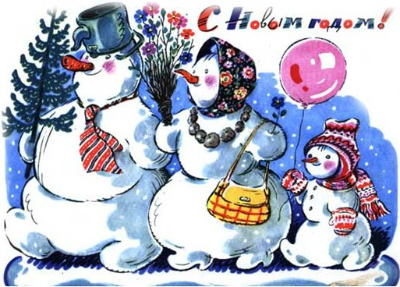
В.Петрова
Дети водят хоровод,
Хлопают в ладоши.
Здравствуй, здравствуй, Новый год!
Ты такой хороший!
Дед Мороз прислал нам ёлку,
Огоньки на ней зажёг,
И блестят на ней иголки,
А на веточках — снежок!
***
Обожаю шоколадки,
И люблю конфетки я,
Дома все меня считают
Сладкоежкой редкою.
Знаю, знаю, что принёс
Добрый Дедушка Мороз!
***
Башенки высокие
Строю на ковре.
Только мало кубиков
Стало в декабре!
Растерялись кубики,
Да и я подрос.
Подари мне новые,
Дедушка Мороз!
***
– Кто снежинки
Делал эти?
За работу
Кто в ответе?
– Я! – ответил Дед Мороз
И схватил меня
За нос!
***
Я. Аким
Елка наряжается –
Праздник приближается.
Новый год у ворот,
Ребятишек елка ждет.
***
А. Усачев
Выбрал папа елочку
Самую пушистую.
Самую пушистую,
Самую душистую…
Елочка так пахнет –
Мама сразу ахнет!
***
Дети водят хоровод,
Хлопают в ладоши.
Здравствуй, здравствуй.
Новый год! Ты такой хороший!
***
Т. Мельникова
За окном снежинок стая,
Тоже водит хоровод.
Попрощавшись с годом старым,
Мы встречаем Новый год.
***
Дед Мороз прислал нам елку
В. Петрова
Дед Мороз прислал нам елку,
Огоньки на ней зажег.
И блестят на ней иголки,
А на веточках — снежок!
***
Мама елку украшала
В. Петрова
Мама елку украшала,
Аня маме помогала;
Подавала ей игрушки:
Звезды, шарики, хлопушки.
А потом гостей позвали
И у елочки сплясали!
***
Снег
Снег, снег кружится,
Белая вся улица!
Собрались мы в кружок,
Завертелись, как снежок.
***
Новогоднее поздравление снеговика
А. Усачев
Снеговик письмо шлет другу:
«Я тебе желаю вьюгу…
Чтоб метель весь год мела…
Льда, сугробов, снежных горок,
И морозов «минус сорок»…
И душевного тепла!»
***
Выбрал папа елочку…
А. Усачев
Выбрал папа елочку
Самую пушистую,
Самую пушистую,
Самую душистую…
Елочка так пахнет -
Мама сразу ахнет!
***
Елка, елка, елочка
Елка, елка, елочка -
Зеленая иголочка!
Зажгись огнями разными -
Зелеными и красными!
***
Пришла на праздник елочка,
Нарядная стоит,
А на макушке звездочка
Сверкает и блестит.
***
Любит елочку народ
Наряжать под Новый год.
В каждом доме елка есть,
Но такая только здесь!
***
Тихо падает снежок
Тихо падает снежок,
То зима пришла, дружок!
Мы играем, весилимся,
И мороза не боимся!
***
Снег идёт, снег идёт
Снег идёт, снег идёт
Значит скоро Новый Год
Дед Мороз к нам прийдёт
Всем подарки принесёт!
***
Висят на ветках шарики
Висят на ветках шарики,
Волшебные фонарики,
И бусы и снежинки,
И голубые льдинки
***
Кто пришел?
Е. Благинина
Кто пришел?Что принес?
Знаем мы:Дед Мороз,
Дед седой,С бородой,
Он наш гость дорогой.Он нам елку зажжет,С нами песни споет.

